候选人投报业绩
第九标段：

第一中标候选人：河南顺忻建设工程有限公司
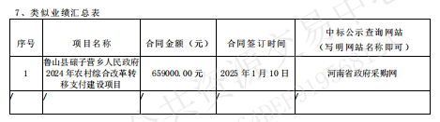
第二中标候选人：河南稳丰建筑工程有限公司
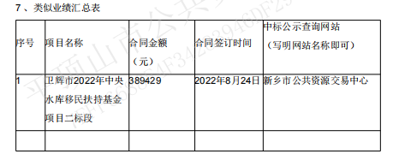
第三中标候选人：河南大显市政公用工程有限公司
无

